GEORG FRIEDRICH HÄNDEL

1685 - 1759

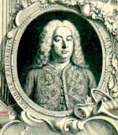

### »Obžaloval bi, če bi s svojimi deli ljudi samo zabaval, saj želim, da bi ob poslušanju mojih del postali boljši.«



ŽIVLJENJEPIS:

23. Februarja 1685 se je v nemškem mestu Halle očetu Georgu in materi Dorothei Taust rodil njun najmlajši sin Georg. Oče je za svojega sina želel, da bi študiral pravo, saj naj bi bil to takrat donosnejši in zanesljiv poklic, vendar je mladega Handla vseeno pri 8-ih letih poslal na študij glasbe k najboljšemu profesorju v mestu, saj je pokazal izjemno zanimanje in talent za glasbo. Zanimivo je to, da v njihovi družini in niti v daljnem sorodstvu ni nobenega glasbenika. 3 leta je mladenič marljivo študiral čembalo, orgle, violino, oboo, prav tako pa kontrapunkt in kompozicijo. Po očetovi smrti leta 1697 je bil Händel s 17-imi leti že izoblikovan glasbenik, sijajen organist in čembalist, sam pa je napisal tudi že precejšne število del. Postavili so ga za organista v mestni stolnici, a jo je po enem letu opustil in se preselil v živahno trgovsko mesto Hamburg, ki je imela javno operno hišo, v kateri je Händel poučeval in igral najprej 2.violino, nato pa čembalo. Tam je spoznal mladega skladatelja Johanna Mattehsona, oba sta se potegovala za mesto organista v bližnjem Lubecku. Mattehson je za Händla rekel, da je po značaju močan in neodvisen, da je imel »naraven občutek za prikrit humor« ter da je bil slab melodik, da je pisal razvlečene arije in neskončne kantate, vendar je dobro obvladal kontrapunkt in harmonijo. Kasneje v njegovem življenju se je izkazalo, da je bil Händel eden največjih skladateljev poznega baroka.

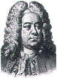

V Hamburgu je začel pisati svojo prvo opero z naslovom Almira, prvič je bila izvajana leta 1705, naletela pa je na zelo navdušen sprejem. Druga in tretja sta bili manj uspešni. Tretja je bila predolga in jo je bilo treba razdeliti na dve, z naslovom Florindo in Daphne.Jeseni leta 1706 je prišel v Firence in kmalu potem odpotoval v Rim, kjer si je pridobil prijatelje med rimskimi aristokrati.Njegov prvi oratorij je nastal in bil prvič izveden v Rimu leta 1707, istega leta je dobil pri markizu Francescu Ruspoliju službo domačega glasbenika, za katerega je pisal kantate, veliko cerkvene glasbe, njegov najboljši oratorij je bil takrat La Resurrezione (Vstajenje), prvič izvedene za sveto noč leta 1708. Njegova slava se je širila in njegova opera Agrippina je bila v Benetkah izvedena nič manj kot 27-krat. Njegov obisk v Italiji je bil zelo uspešen v več pogledih, saj je obvladal italijansko operni slog, hkrati pa je spoznal mnogo veljakov.

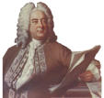

Prvi obisk v Londonu:

Leta 1710 je prvič obiskal London in tam ostal 8 mesecev.

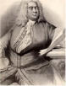

Prvo »Londonsko opero« so uprizorili februarja 1711, kjer je Händel dirigiral za čembalom. Opera Rinaldo je dosegel velikanski uspeh, čeprav so kritiki rekli, da je nesmiselno izvajati italijansko opero v Angliji.

Po vrnitvi v Nemčijo je ustvarjal komorna in orkestralna dela, potem pa se je spet vrnil v London, saj so ga mikale glasbene priložnosti. Takrat se je odločil, da bo v Londonu ostal dalj časa, kar se je dejansko izkazalo za 50 let.Händel je v Londonu pripravil 2 novi italijanski operi z naslovom Il pastor fido (Zvesti pastir) in Teseo. Napisal je tudi več cerkvenih del, npr. Te Deum in Jubilate.

London postane operno središče:

Poleti 1717 se je preselil iz Londona v Edgware, kjer je bil stalni skladatelj grofa Carnarvona.V času treh let je zložil 11 himen in 2 dramatični deli: pastoralno serenado Acis in Galetejo in prvo med njegovimi dramatičnimi deli v angleškem jeziku z biblično snovjo, glasbeno obdelavo zgodbe o Ester.

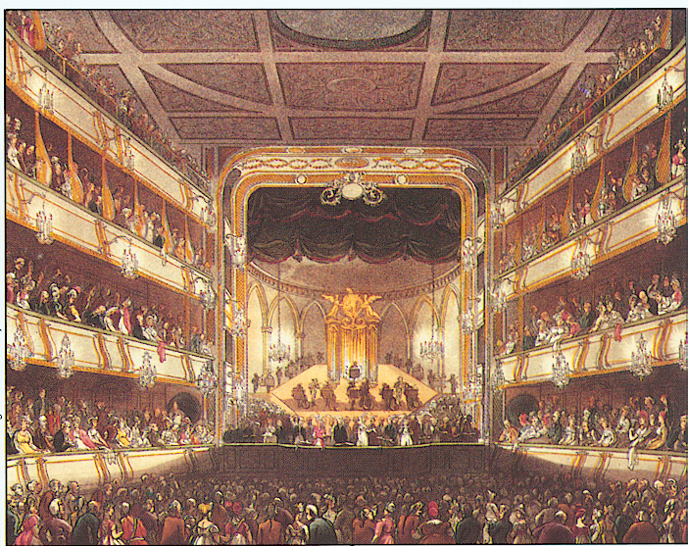

Čeprav so pogosto uprizarjali opere pa dotlej v Londonu ni bilo stalnega opernega središča. Nekaj bogatih pokroviteljev umetnosti, kralj, vodilni plemiči,… so si ga želeli ustvariti in res, po dolgih razpravah so se odločili, da bo mesto glasbenega direktorja v začetku leta 1719 v Kraljevski glasbeni akademiji dobil Händel. V naslednjih 9-ih letih je opera v Londonu doživljala svoje vzpone in padce, Händel pa je takrat ustvaril nekaj svojih najboljših del. Leta 1726 je dobil tudi britansko državljanstvo. Naslednje leto je dobil naročilo za himno za Jurija II. Eno od teh, Duhovnik Zadok odtlej izvajajo pri vsakem kronanju.

Zlom Akademije:

S Kraljevo glasbeno akademijo pa je šlo vse prej kot gladko. Njeni vodji so si bili pogosto v laseh, imeli so tudi finančne težave, tako je Akademiji poleti 1728 zmanjkalo denarja. Händel se s tem ni obremenjeval, saj ni bil solastnik, temveč le plačan uslužbenec. Za 5 let si je najel Kraljevo gledališče, kjer je nekaj njegovih oper doseglo zmeren uspeh, čeprav pevci niso zmeraj naredili najboljšega vtisa na občinstvo. Obenem pa je bila ustanovljena Opera plemstva, ki pa ni je prav tako zmanjkalo denarja in obe sta propadli leta 1737. Händel je takrat izvajal svojo glasbo v Covent Gardnu. Malo pred tem je Handla, takrat starega 52 let, nekaj zadelo, kar bi bil lahko hud revmatičen napad ali pa kap. Deloma ohromel je odpotoval v aachenske toplice.Kmalu je okreval in se spravil nazaj k delu, čeprav je zaradi nehvaležnega občinstva prenehal pisati opere in se bolj osredotočil na oratorije.

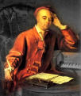

Tokrat je napisal oratorija Savel, ki je dosegel velik uspeh in Izrael v Egiptu, ki sploh ni bil uspešen. Isto leto je zložil tudi 12 koncertov (Concerti grossi) za godalni orkester op.6 in orgelske koncerte,ki so bili dejansko namenjeni izvajanju med posamezni deli oratorijev.

Dublin in Mesija:

Zadnje Händlove opere, uprizorjene v sezoni 1740/41 so povsem propadle in tedaj se je dokončno umaknil iz opernega odra. Tudi sicer njegova dela niso doživljala več takih uspehov in zato so se širile govorice, da naj bi Händel želel zapustiti London in se vrniti v Nemčijo.Vendar pa se je jeseni leta 1741 preselil v Dublin, kamor so ga povabili da bi napisal 🡪 oratorij Mesijin prihod, z nabožno snovjo. Zložil pa je tudi nov oratorij Samson. Händel je svojega očarljivega in veličastnega Mesijo zasnoval na dramatični zgodbi o Kristusu, kot nam jo pripoveduje sveto pismo.Vse pa je izvajal v dobrodelne namene.V Dublinu je dosegel lep uspeh, toda višek njegovega potovanja tja je bil 13.5.1742 s krstno izvedbo Mesije, ki je bila izvrstna.

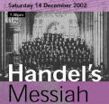

Oratoriji v Londonu:

Konec poletja 1742 je bil Händel spet v Londonu, njegovo življenje je postalo bolj ustaljeno in vse svoje moči je posvetil organizaciji oratorijske sezone vsako leto v postnem času v Covent Gardnu. V sezoni 1743 je predstavil Mesijo tudi londonskem občinstvu. Zdelo se jim je sumljivo, da bi oratorij z bibličnim besedilom izvajali v gledališču. Tako je Mesija postala priljubljena šele leta 1750, ko ga je Händel začel izvajati v dobrodelne namene. Vzorec prireditve se je ustalil, ni pa se ustalil vzorec glasbe, ki so jo izvajali.

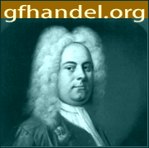

V sezoni 1744 je Händel predstavil novo delo z naslovom Semele, ki pa je bil s klasično in posvetno snovjo, šlo je za ljubezen med Jupitrom in Semelo, bolj namenjen koncertni izvedbi, kot pa odrski. Naslednje leto je ponovil ta vzorec s klasično dramo Herkul, ki pa prav tako ni bila dobro sprejeta. Tudi njegov biblični oratorij Belcazar so sprejeli ravnodušno.

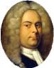

Toda razmere so se izboljšale. Leta 1745 je bil upor odločno zatrt in ljudstvo je bilo domoljubno razpoloženo.

To razpoloženje pa je ujeto v Handlovem Priložnostnem oratoriju (Occasional Oratorio) in njegovem Judi Makabejcu, novih delih iz let 1746 in 1747.

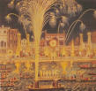

Opogumljen z njunim uspehom je v naslednjih dveh letih vsako poletje napisal po dva oratorija; zadnja dva, Salomon in Suzana sodita med njegova najboljša dela.

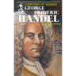

🡪 Glasbo za kraljevski koncert je napisal leta 1748 ob sklenitvi aachenskega mira, za spremljavo ognjemeta. To je bila suita Ognjemet.

Händel, ki je bil sedaj star že 60 let, je imel že obsežen oratorijski opus in je ravno zato komponiral nekoliko zložneje. Novi oratorij iz leta 1750 je bila Teodora, z njo je dosegel le zmeren uspeh.

Slabo zdravje in vid:

Poleti 1750 je Händel zadnjic odpotoval v Evropo. Še danes ni znano kam naj bi šel, predvidevajo pa da je obiskal sorodnike in prijatelje v Halleju.

Čez leto dni se je vrnil v London in začel pisati nov oratorij Jeffe, ki je bil tudi njegova zadnja skladba napisana v celoti.



Pojavile so se mu resne težave z zdravjem, še posebej z vidom. Leta 1759 je še komaj zmogel pripraviti oratorijsko sezono, vendar je 5 dni po tem v svojo oporoko še dodal, naj ga pokopljejo v Westmistrski opatiji, čez 3 dni pa je umrl. Njegovega pogreba se je udeležilo 3000 Londončanov, pogrebno himno so peli zbori Kraljevske kapele, katedrale svetega Pavla in Westmistrske opatije. Veliko sodobnikov je zapustilo pričevanja o Händlovem življenju. Bil je krepak moški z velikanskim tekom; bil je nagle jeze in neučakan, vendar tudi duhovit. Nikoli se ni poročil, in čeprav je bil družaben moški s številnimi prijatelji, marsičesa ne vemo o njegovih osebnih razmerjih. Mogoče ravnamo še najbolje, če ocenjujemo njegovo osebnost po toplini, živahnosti in dramatičnosti njegove glasbe.

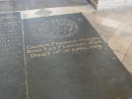

GLASBENE OBLIKE:

Oratorij:

Razvil se je v Italiji. Oratorij je ne-scenska dramska skladba, ponavadi na biblične teme, za soliste, zbor in orkester. Za Händlove oratorij je značilna pogosta in spretna raba zborov.

Kantata:

Izvira iz italijanščine *cantare*, kar pomeni peti. To je torej vokalno delo s solo glasovi ali zborom in s spremljavo solističnih inštrumentov ali orkestra. Händel je pisal posvetne kantate.

Opera (delo):

Je okrajšava za *opera in musica (glasbeno delo).* Nastala je v 17.st. in so jo uporabljali za glasbene drame, v katerih so pevci v kostumih in ob instrumentalnih spremljavi odigrali zgodbo.Händel je napisal 39 oper, ki pa so bolj počasne. Ena od oblik, ki jo je gojil je *opera seria* (resna opera). To je opera, v kateri so bili predstavljeni dogodki iz klasične in srednjeveške zgodovine. Glavne vloge so imela običajno *kastrati (*moški soprani in kontraalti). Za *opero serio* velja da vztraja pri srečnem ali vsaj približno srečnem koncu, in to celo v potencialno tragičnih zgodbah.

LITERATURA:

- Mojstri klasične glasbe; št.3

(Mladinska knijga – Ljubljana, 1994)

- Mojstri klasične glasbe; št.7

(Mladinska knjiga – Ljubljana, 1994)

- Veliki skladatelji

(DZS – Ljubljana 1995)

- Z glasbo skozi čas; učbenik za glasbeno vzgojo za 7. razred

(Breda Oblak, DZS – Ljubljana, 1999)